Duurzame energie
Timing: 120 minuten
Integratie: wereldoriëntatie, muzische vorming, Nederlands, ICT
Leerplandoelen:
- ZILL
- OWsa4 Ervaren en vaststellen welke aspecten ondernemen duurzaam maken en zich daarover uitdrukken.
- OWte7 Verschillende energiebronnen herkennen. Weten waarom energie nodig is.
- OWte9 Vaststellen en uitdrukken dat technische systemen nuttig, duurzaam, gevaarlijk en/of schadelijk kunnen zijn voor zichzelf, anderen, natuur of milieu.
- OWna7 Ervaren, onderzoeken, vaststellen en illustreren hoe mensen de natuur en het milieu zowel op een positieve als negatieve wijze beïnvloeden.
- MUgr2 Durven fantaseren en verbeelden.
- MUge2 Muzische bouwstenen, beleven, herkennen, onderzoeken en hanteren.
Beeld > vorm, compositie
- MUva2 Gericht bouwstenen van beelden, muziek, dans en drama met oog voor de muzische bouwstenen, werkvormen en vormgevingsmiddelen.
Beeld
- IVoc1 Nieuwsgierig zijn naar en bereidheid tonen om het nieuwe te ontdekken en erover te leren.
- IVds2 Beseffen dat wat we hier en nu doen gevolgen heeft voor later en voor anderen elders op de wereld.
- IVds4 Zorgzaam omgaan met de schepping, zich inzetten voor een leefbare planeet.
- IVoc5 Informatiebronnen hanteren.
- IVoz2 Creatief denken en daarbij nieuwe paden durven bewandelen.
- MEmw1 Media enthousiast en positief aanwenden.
- MEva3 Digitale informatievaardigheden ontwikkelen.
- IKvk1 Plezier beleven en voldoening ervaren bij spelen, leren en leven.
- TOsn2 Voldoende vlot kunnen lezen om leeftijdsadequate teksten te begrijpen.

- OVSG
- NL-LEZ-TV-05-04 De leerlingen kunnen informatie opzoeken in eenvoudige informatiedragers.
- NL-LEZ-DV-D02-05 De leerlingen kunnen, indien een aantal teksten en een aantal vragen zijn gegeven, zo vlug mogelijk uitzoeken op welke plaatsen welke antwoorden worden beantwoord.
- WO-NAT-08.13 De leerlingen kennen enkele vormen van milieuvriendelijke energieproductie.
- WO-NAT-04.12 De leerlingen tonen het belang van energie in hun dagelijks leven aan.
- WO-TEC-01.10 De leerlingen onderzoeken specifieke functies van onderdelen bij eenvoudige technische realisaties door middel van hanteren, monteren of demonteren.
- MV-BLD-BS-8 Kinderen genieten ervan naar beeldend werk van zichzelf en anderen te kijken en erover te praten.
- MV-BLD-BS-1 Kinderen praten voer eigen werk en hoe het tot stand kwam (zowel inhoudelijk als vorm).
- MV-BLD-OM-1.1 De kinderen staan open voor nieuwe materialen.
- MV-BLD-OM-1.3 Kinderen genieten ervan met de materialen te exploreren.
- MV-BLD-OM-1.8 Kinderen ontdekken de driedimensionale eigenschappen en combinatiemogelijkheden van bepaalde materialen.

- GO!
- ICT 1,4 Bereid zijn om media te gebruiken bij het leren.
- MV5.3, ICT 1-8 Technische vaardigheden ontwikkelen i.f.v. het hanteren van media.
- ICT 6 Informatie in aangereikte bronnen zoeken.
- 1.2,1.3 (Leerplandoelen beeld) Verwoorden welke impressies de waarneming oproept.
- 4.1.2.12 (Leerplandoelen beeld) Een beeld (2D of 3D) creëren door objecten bewust in de ruimte te plaatsen.
- 4.1.2.24 Vormen, kleuren, lijnen of textuur bewust een plaats geven in een compositie (2D of 3D).
- 4.1.3.1 (Leerplandoelen beeld) Verwoorden hoe eigen werk tot stand gekomen is op basis van een keuze uit volgende elementen: aanpak en organisatie, motivatie, inzet, creativiteit, durf of samenwerking.
- 1.1.3.46 (Leerplandoelen Nederlands) Uitleggen hoe ze bij een activiteit van plan zijn te werk te gaan of hoe ze te werk zijn gegaan.
- TBS OD 5.4 Voor hen bestemde instructies bestaande uit prenten of symbolen begrijpen en uitvoeren.
- ET 3.1 Voor hen bestemde eenvoudige schriftelijke instructies begrijpen en uitvoeren.
- 1.2.2.117 De gewenste informatie opzoeken in verschillende informatiebronnen.
- WT1.24 Eenvoudige voorbeelden geven van situaties uit hun eigen leefwereld of de actualiteit die lucht-, water- of bodemvervuilend- of – aantastend zijn.
- WT1.24 Enkele voor- en nadelen opsommen van de in ons land gebruikte energiebronnen.
- WT1.24 Aangeven dat de voorraad grondstoffen niet onbeperkt is en dat men er dus zuinig mee moet omgaan.
Doelen:
De leerlingen kunnen in eigen woorden vertellen wat energie is.
De leerlingen kunnen in eigen woorden uitleggen wat duurzame energie is en hier voorbeelden van geven.
De leerlingen kunnen uitleggen waarom zonne-energie en windenergie duurzame energie zijn.
De leerlingen kunnen in eigen woorden uitleggen hoe een windturbine werkt.
De leerlingen kunnen in eigen woorden uitleggen hoe een winturbine gebouwd wordt.
De leerlingen kunnen in eigen woorden uitleggen hoe zonnepanelen werken.
De leerlingen kunnen enkele voor-en nadelen van wind- en zonne-energie geven.
De leerlingen kunnen enkele tips geven om energie te besparen.
De leerlingen staan stil bij hun energieverbruik en bij het energieverbruik van de school.
De leerlingen kunnen m.b.v. een stappenplan een zonnemolen en windmolen maken.
De leerlingen durven fantaseren en dit weergeven in hun uitvinding.
De leerlingen kunnen met QR-codes werken.

Materiaal:
- Computer
- Maken van de zonnemolen: confituurpotten (diameter minstens 7 cm), potloden, garen, aluminiumfolie, zwart karton (6cm x 3,5cm), wit karton (6cm x 3,5cm), lijm, schaar, lamp
- Maken van de windmolen: vouwpapier, gewoon papier, pen, punaises, haardroger of ventilator, rietjes, chronometer, schaar

- MUVO: kosteloos materiaal, lijm, schaar, kleurpotloden, stiften, pen…
- Werkbladen:
- Hoek 1: Windenergie
- Hoek 2: Zonne-energie
- Hoek 3: Windmolen maken
- Hoek 4: Zonnemolen maken
- Sneller klaar: toekomst

Bijlagen:
- Bijlage 1: Werken Panamarenko
- Bijlage 2: foto’s ‘ouderwets’ energieverbruik
- Bijlage 3: puzzels groepsverdeling
- Bijlage 4: placemat

Inleiding:

Leerkracht vraagt aan de leerlingen wat energie is.
- Energie = In alles zit energie. Die energie kun je gebruiken, zodra je de energie omzet of laat stromen. Zo kun je er licht, warmte, beweging of geluid mee maken. Elektriciteit is dus een manier om energie te gebruiken. Om elektriciteit op te wekken, gebruiken we energiebronnen waaruit we makkelijk veel energie kunnen halen.

Leerkracht: “Welke energiebronnen ken jij zoal?”
(Zon, wind, aard- en bodemwarmte, waterkracht, brandstoffen)

Verwervingsfase 1: Duurzame energie

Leerkracht vraagt vervolgens aan de leerlingen wat duurzame energie is.
- Duurzame energie = energiebronnen die niet snel op of uitgeput geraken en die niet vervuilend zijn.
- Duurzaam = Als je duurzaam werkt dan denk je niet alleen aan nu, maar ook aan de toekomst. Op deze manier kunnen mensen in de toekomst dezelfde dingen doen en gebruiken als wij nu.
Leerkracht vraagt aan de leerlingen welke energiebronnen duurzaam kunnen zijn.
(Mogelijke antwoorden: zon, wind, waterkracht, biomassa, aard- en bodemwarmte…)
Leerkracht zegt dat we deze les zullen focussen op duurzame energie door zonne-energie en windkracht.
Leerkracht vraagt waarom de zon en de wind tot duurzame energiebronnen behoren.
- De zon:
De energie van de zon gaat niet snel op. Dat duurt naar schatting nog 5 miljard jaar.
Door de zon te gebruiken voor licht, warmte en elektriciteit, hoef je niets te verbranden.
Je hoeft dus niets te doen dat slecht is voor het milieu.

- De wind:
Wind is een verplaatsing van lucht. De wind is in België soms best krachtig.
Met deze beweging kun je een dynamo laten draaien en energie opwekken.
Fabrieken waarin altijd gewerkt wordt, hebben dag en nacht energie nodig.
De zon schijnt ’s nachts niet, maar de wind waait wel altijd.
Leerkracht zegt dat we nu wel weten wat duurzame energie is, maar waarom moeten we deze gebruiken. Waarom zouden we niet gewoon kunnen verder doen met de energiebronnen die we nu gebruiken? (We hebben maar één planeet. De energiebronnen die we nu gebruiken, zijn niet oneindig in voorraad. Daarnaast zijn ze niet allemaal even milieuvriendelijk.)

Verwervings-/verwerkingsfase 2: Hoekenwerk

Leerkracht vertelt dat we zo dadelijk een hoekenwerk gaan doen rond duurzame energie.
Vooraleer we starten verdeelt de leerkracht de leerlingen in groepjes.
Dit kan ze eventueel doen door de foto’s uit bijlage 3 te verknippen in het aantal leerlingen per groep. De leerlingen krijgen elk een puzzelstukje. Het is de bedoeling dat ze de puzzel maken met behulp van de anderen die een stukje hebben uit deze puzzel.
Hoek 1: Windenergie (15 min.)
In deze hoek leren de leerlingen wat windenergie is en ze bekijken de werking van de windturbine.
De leerlingen kunnen in eigen woorden uitleggen hoe een windturbine werkt en kunnen uitleggen hoe een windturbine gebouwd wordt. Daarnaast kunnen ze enkele voor- en nadelen geven van windenergie.

De taalzwakkere leerlingen van de klas, lezen bij opdracht 2 enkel de voor- en de nadelen. De tekst boven de voordelen, moeten zij niet lezen. Deze wordt eenvoudiger aangehaald in het filmpje van opdracht 1.
Hoek 2: Zonne-energie (15 min.)
In deze hoek leren de leerlingen wat zonne-energie is en bekijken ze hoe zonnepanelen werken en gemaakt worden. Ze testen in deze hoek ook wat voor energieverbruikers ze zelf zijn als ook de school.
De leerlingen kunnen in eigen woorden enkele voor- en nadelen van zonne-energie geven. Daarnaast kunnen de leerlingen in eigen woorden uitleggen hoe zonnepanelen werken en gemaakt worden.
De taalzwakkere leerlingen van de klas, lezen bij opdracht 2 enkel de voor- en de nadelen. De tekst boven de voordelen, moeten zij niet lezen. Deze wordt eenvoudiger aangehaald in het filmpje van opdracht 1.

Hoek 3: Windmolen maken (15 min.)
In deze hoek gaan de leerlingen een windmolen maken. Dit doen a.d.h.v. een stappenplan. Hebben ze een windmolen gemaakt, dan gaan ze nadenken en experimenteren over hoe ze de windmolen sneller kunnen laten draaien.
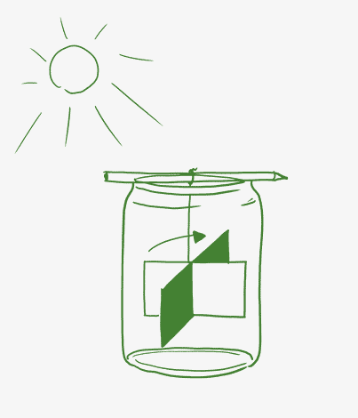
Hoek 4: Zonnemolen maken (15 min.)
In deze hoek gaan de leerlingen een zonnemolen maken.
Om deze zonnemolen te maken, volgen ze het stappenplan.
Op het einde denken ze na over de werking van de zonnemolen.
(Werking zonnemolen: De molen gaat draaien door het licht van de zon of de lamp! Dit komt doordat zwart meer warmte op neemt dan wit. De luchtdeeltjes gaan hierdoor harder bewegen aan de zwarte kant. Hierdoor ontstaat luchtdruk. De deeltjes duwen op het molentje zodat het beweegt.)

Sneller klaar opdracht algemeen
De leerlingen lezen het infoblad over de toekomst.
Wanneer ze de tekst hebben gelezen, vullen ze de vraag onderaan het werkblad in.
Bespreken:

Na 60 minuten bespreekt de leerkracht het hoekenwerk. Ze staat stil bij de antwoorden, ervaringen en resultaten van elke hoek.
Verwerkingsfase:

Het is de bedoeling dat de leerlingen een werkje maken, waarin er gebruikt wordt gemaakt of kan gemaakt worden van duurzame energie. De uitvinding moet iets zijn dat mensen graag zouden gebruiken. Het is niet de bedoeling dat het echt werkt, maar je moet wel kunnen uitleggen hoe het in jouw verbeelding zou moeten werken.

De leerkracht legt op de tafel kosteloos materiaal. Met dit materiaal gaan de leerlingen hun werk maken. Ze gebruiken hierbij hun fantasie en hun kennis over duurzame energie.

Ter inspiratie bekijken we enkele werkjes van de kunstenaar Panamarenko.
Leerkracht vertelt wat meer over Panamarenko.
(Panamarenko is een Vlaamse kunstenaar die geboren is in Wilrijk. Naast kunstenaar is hij ook nog ingenieur, fysicus en uitvinder. Hij heeft uitzonderlijk onderzoek gevoerd naar begrippen als ruimte, beweging, vlucht en energie. Zijn werken zijn een combinatie van artistieke en technologische experimenten.)
Leerkracht laat enkele werken van hem zien. (Zie bijlage 1)
Leerkracht bespreekt de werken kort met de leerlingen.
(Wat valt je op? Waaraan moet je denken als je deze werken bekijkt? Hoe groot denk je dat het werk in werkelijkheid is? Waarvoor zou dit dienen? Wat zou het kunnen? Wat vind je van het kunstwerk? Waarom vind je dat?)

Leerkracht vertelt dat het niet de bedoeling is dat zij zulke werken gaan maken, maar wel dat ze misschien geïnspireerd geraken door de techniek die Panamarenko in zijn werken vaak gebruikt.
De leerlingen krijgen een A4-blad, waarop ze eerst een schets maken van hun uitvinding.
Ze krijgen vervolgens 10 minuten de tijd om te experimenteren met het materiaal.
Wanneer de leerkracht zegt dat ze mogen starten, gaan de leerlingen aan de slag met het uitwerken van hun uitvinding met behulp van het kosteloos materiaal.

Slot:

Leerkracht zet de inhoud van de les wereldoriëntatie nog eens vast met de leerlingen. De belangrijkste inhoud schrijft ze op een poster die in de klas opgehangen kan worden.
- Wat is duurzame energie? Waarom is het belangrijk om steeds meer over te schakelen naar duurzame energie?

- Leerkracht laat vervolgens enkele foto’s van ‘ouderwets’ energieverbruik zien (zie bijlage 2). De leerlingen vertellen door welke duurzame energie we dit kunnen vervangen.
- Wat kan jij doen om energie te besparen in huis of op school?
(Lichten uit doen als je de kamer verlaat, apparaten niet op stand-by laten staan, wanneer de verwarming opstaat geen ramen of deuren open laten staan, wanneer je het koud hebt een warmere trui aantrekken, korter douchen…)

De leerlingen stellen hun uitvinden tentoon voor de klas. Ze leggen uit wat het is, waarvoor het gebruikt kan worden, hoe hun uitvinding gebruik maakt van duurzame energie en hoe groot het werk in werkelijkheid zou zijn. Leerkracht bespreekt en bekijkt klassikaal de uitvindingen van de leerlingen.

De leerkracht kan een eventuele toets baseren op de werkbladen van hoek 1 en hoek 2.

Bijlage 1: werken Panamarenko
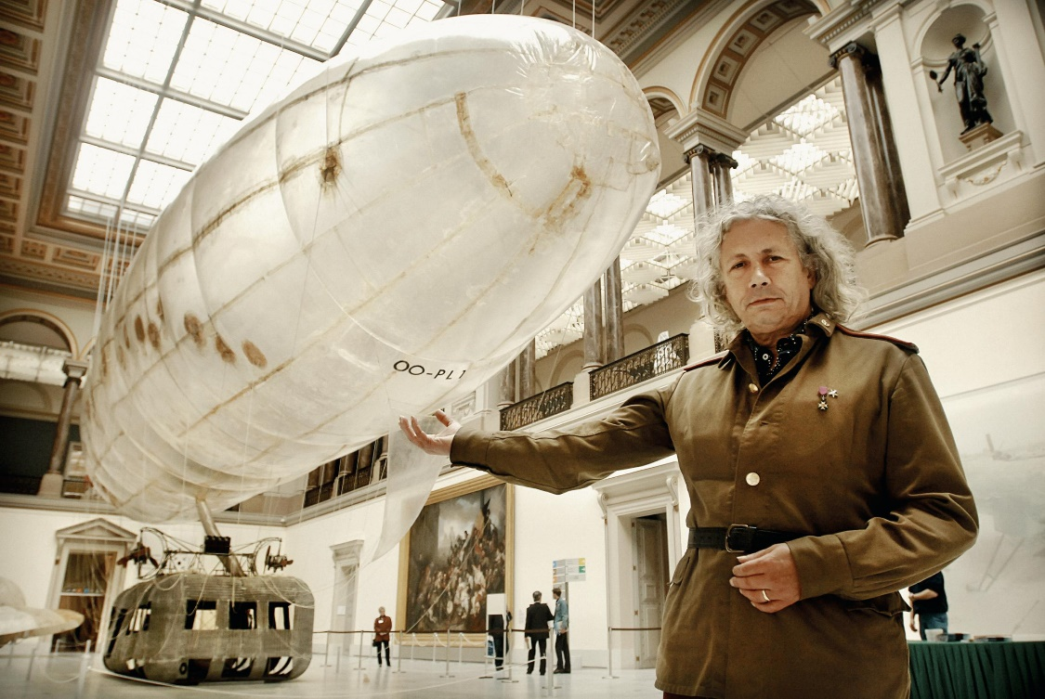
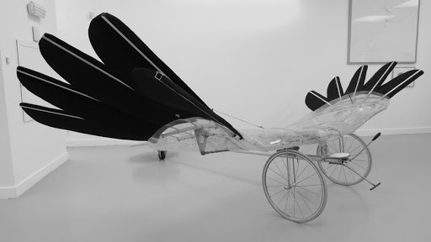
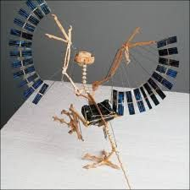

Bijlage 2: ‘Ouderwets’ energieverbruik
‘Ouderwets’ energieverbruik | Duurzame oplossing
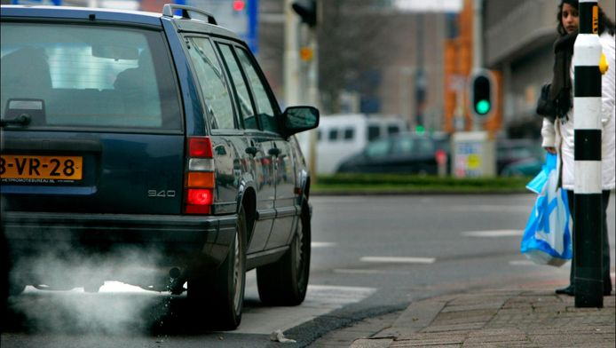 | 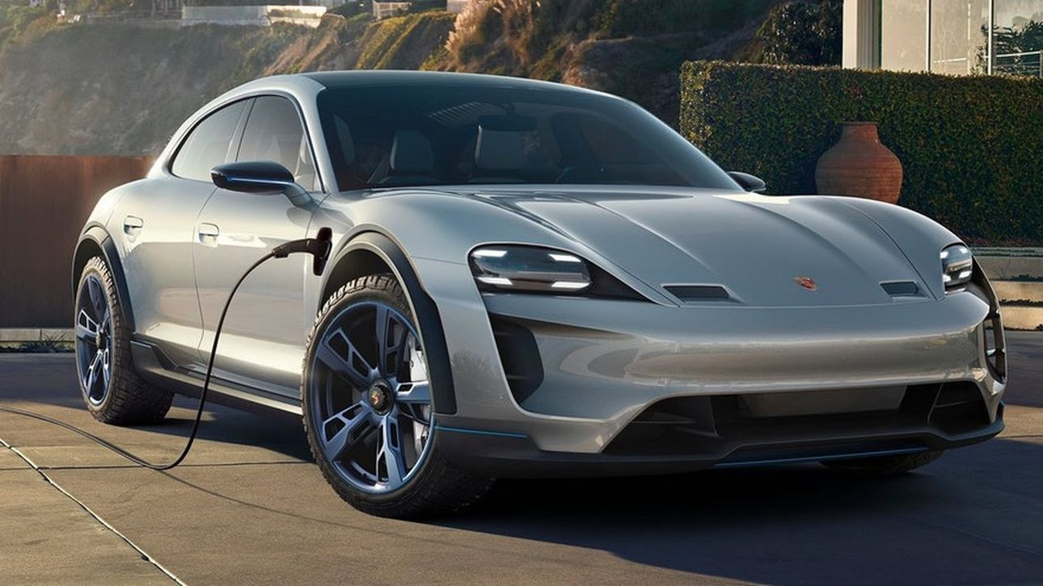
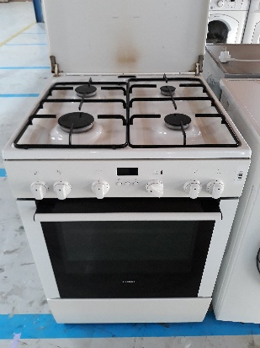 | 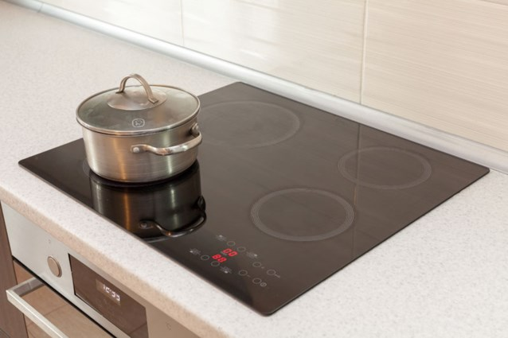
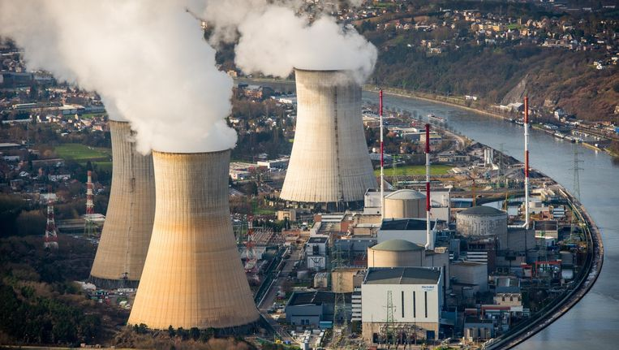 | 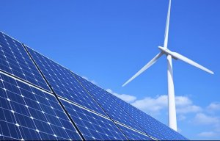

Bijlage 3: puzzels voor groepsverdeling
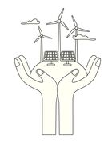
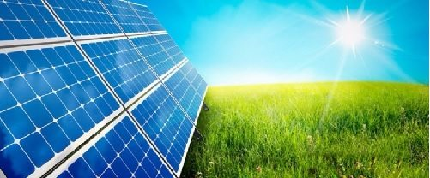
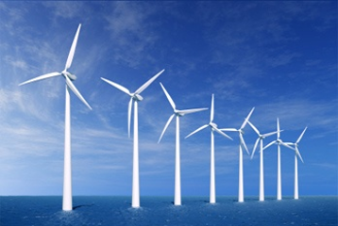
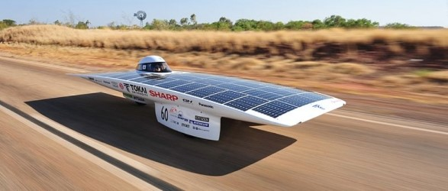

Bijlage 4: Placemat
